 | Name: | Klasse: | Datum: |  | KV 01
Ich beginne das Spiel.  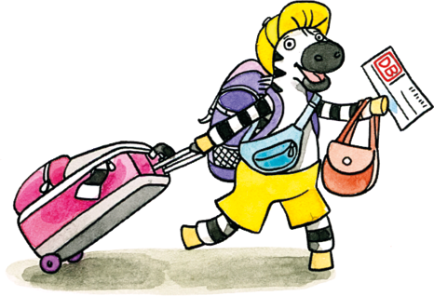  Wer schläft in der Sonne?  © Text: Katja Büscher, Köln; Illustration: Friederike Schumann, Berlin | Zebra Franz schläft in der Sonne.  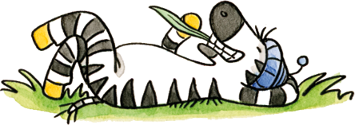  Was gießt Zebra Franz im Garten?  © Text: Katja Büscher, Köln; Illustration: Friederike Schumann, Berlin
Im Garten gießt Zebra Franz die Blumen.  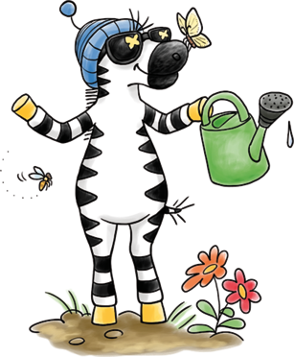  Wo liegt Zebra Franz auf einer Luftmatratze?  © Text: Katja Büscher, Köln; Illustration: Friederike Schumann, Berlin | Hier liegt Zebra Franz auf einer Luftmatratze.  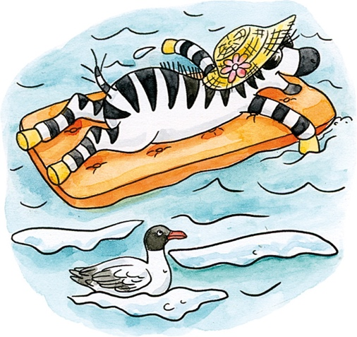  Wer liebt Erdbeeren?  © Text: Katja Büscher, Köln; Illustration: Friederike Schumann, Berlin

Zebra Franz liebt Erdbeeren.  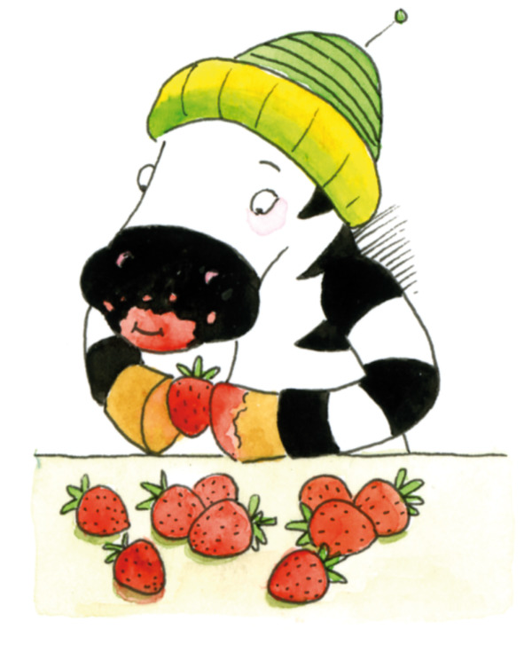  Wer macht gerne ein Picknick am See?  © Text: Katja Büscher, Köln; Illustration: Friederike Ablang, Berlin | Zebra Franz macht gerne ein Picknick am See.  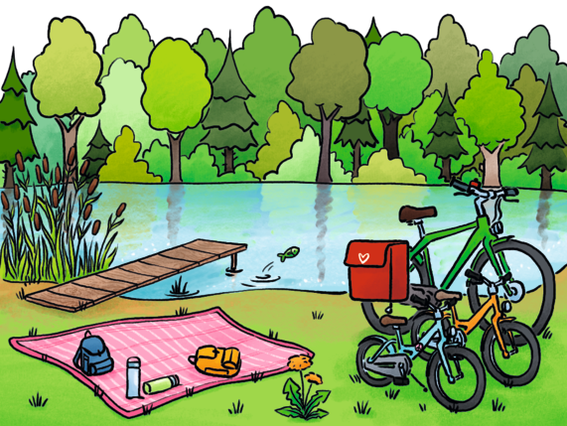  Wie fährt Zebra Franz zum See?  © Text: Katja Büscher, Köln; Illustration: Friederike Ablang, Berlin
Zebra Franz fährt mit dem Fahrrad zum See.  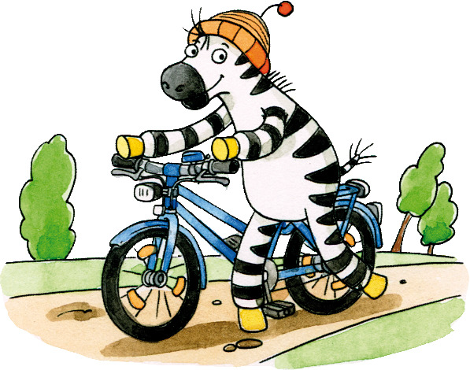  Was trägt Zebra Franz, wenn die Sonne scheint?  © Text: Katja Büscher, Köln; Illustration: Friederike Schumann, Berlin | Wenn die Sonne scheint, trägt Zebra Franz eine Sonnenbrille.  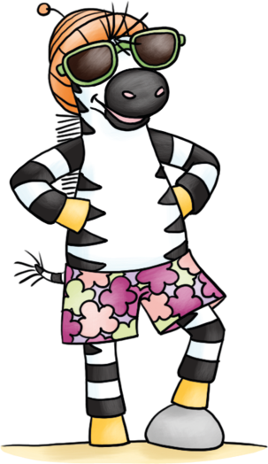  Womit fährt Zebra Franz in den Urlaub?  © Text: Katja Büscher, Köln; Illustration: Friederike Schumann, Berlin

Zebra Franz fährt mit dem Zug in den Urlaub.  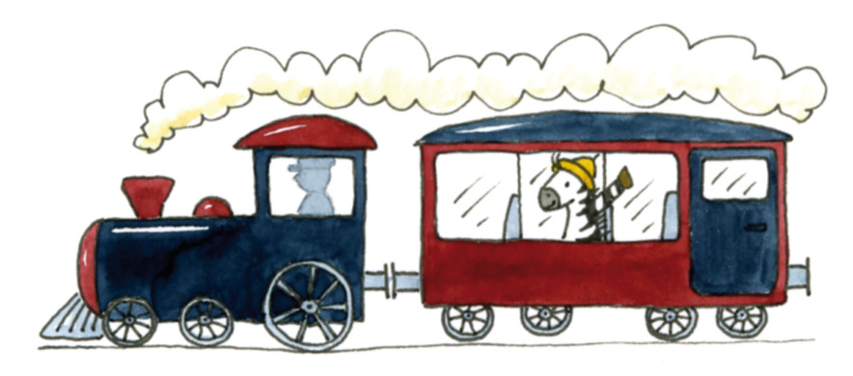  Was trinkt Zebra Franz, wenn es heiß ist?  © Text: Katja Büscher, Köln; Illustration: Friederike Ablang, Berlin | Wenn es heiß ist, trinkt Zebra Franz eine Limonade.    Wer isst ein riesengroßes Eis?  © Text: Katja Büscher, Köln; Illustration: Friederike Schumann, Berlin
Zebra Franz isst ein riesengroßes Eis.  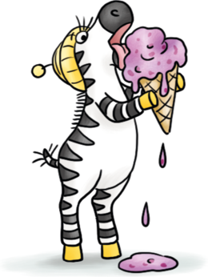  Wo liegt Zebra Franz auf der Wiese?  © Text: Katja Büscher, Köln; Illustration: Friederike Schumann, Berlin | Hier liegt Zebra Franz auf der Wiese.  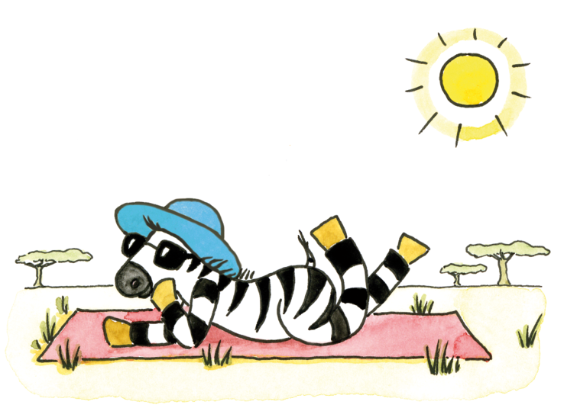  Wer kann nicht schlafen, wenn es zu heiß ist?  © Text: Katja Büscher, Köln; Illustration: Friederike Ablang, Berlin

Zebra Franz kann nicht schlafen, wenn es zu heiß ist.  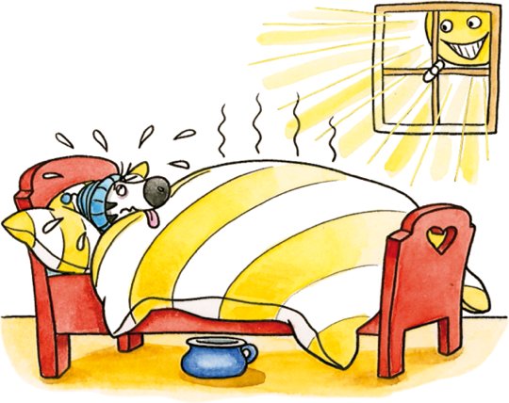  Wer schaukelt gerne in der Sonne?  © Text: Katja Büscher, Köln; Illustration: Friederike Schumann, Berlin | Zebra Franz schaukelt gerne in der Sonne.  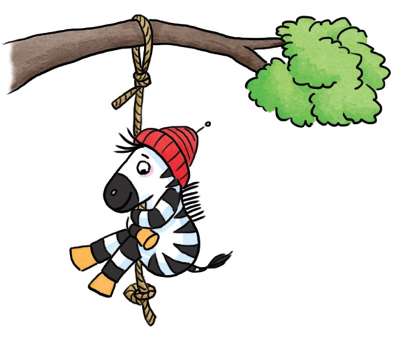  Was sieht Zebra Franz am Himmel?  © Text: Katja Büscher, Köln; Illustration: Friederike Ablang, Berlin
Am Himmel sieht Zebra Franz einen Regenbogen.    Wer hat drei Wassermelonen?  © Text: Katja Büscher, Köln; Illustration: Anke Fröhlich, Leipzig | Zebra Franz hat drei Wassermelonen.    Was trägt Zebra Franz am Strand auf dem Kopf?  © Text: Katja Büscher, Köln; Illustration: Friederike Ablang, Berlin

Am Strand trägt Zebra Franz einen Sonnenhut auf dem Kopf.  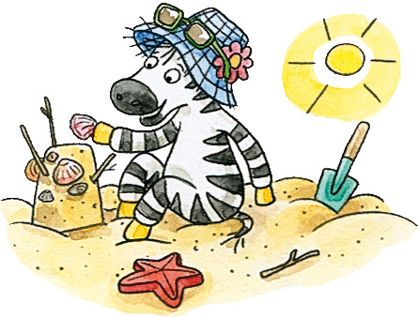  Womit fährt Zebra Franz morgens zur Schule?  © Text: Katja Büscher, Köln; Illustration: Friederike Schumann, Berlin | Zebra Franz fährt morgens mit dem Skateboard zur Schule.  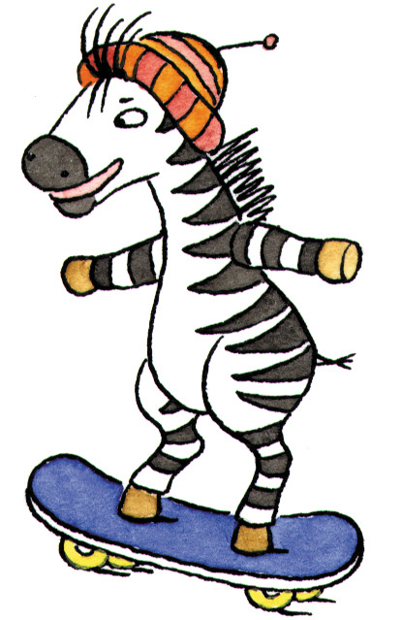  Wer baut eine riesige Sandburg?  © Text: Katja Büscher, Köln; Illustration: Friederike Ablang, Berlin
Zebra Franz baut eine riesige Sandburg.  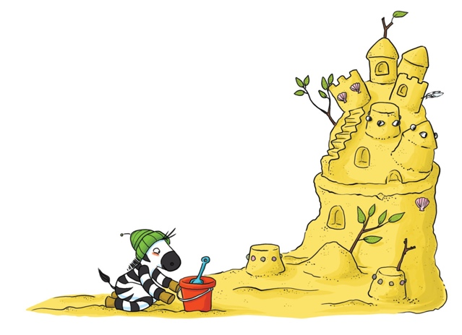  Was baut sich Zebra Franz für den See?  © Text: Katja Büscher, Köln; Illustration: Friederike Ablang, Berlin | Zebra Franz baut sich ein Floß für den See.  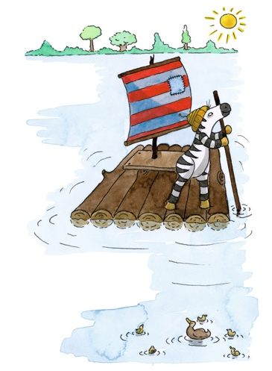  Wo sitzt Zebra Franz unter einer Palme?  © Text: Katja Büscher, Köln; Illustration: Svetlana Kilian, Bonn

Hier sitzt Zebra Franz unter einer Palme.    Wo liegt Zebra Franz im Sommer am liebsten?  © Text: Katja Büscher, Köln; Illustration: Friederike Schumann, Berlin | Am liebsten liegt Zebra Franz im Sommer in seiner Hängematte.  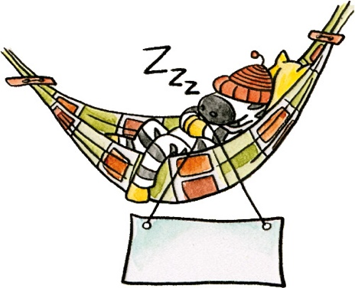  Ruhe bitte!  Wer fährt im Sommer gerne an den See?  © Text: Katja Büscher, Köln; Illustration: Friederike Schumann, Berlin
Zebra Franz fährt im Sommer gerne an den See.  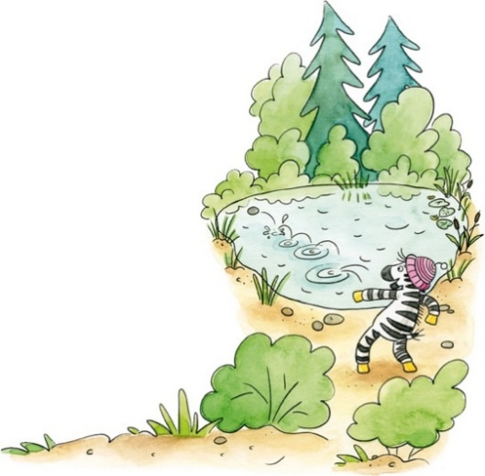  Wer fährt mit einem Boot über den See?  © Text: Katja Büscher, Köln; Illustration: Friederike Schumann, Berlin | Zebra Franz fährt mit einem Boot über den See.  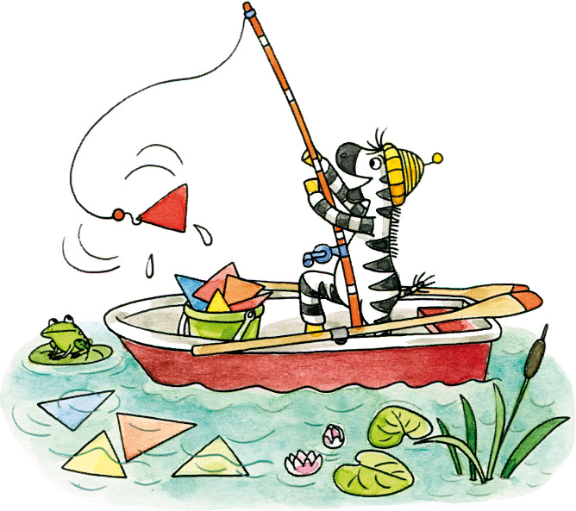  Was beobachtet Zebra Franz im Garten?  © Text: Katja Büscher, Köln; Illustration: Friederike Schumann, Berlin

Im Garten beobachtet Zebra Franz einen Wurm.  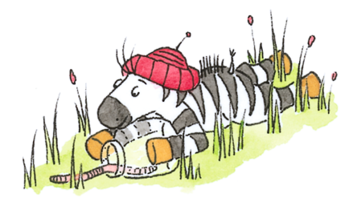  Wer geht gerne ins Freibad?  © Text: Katja Büscher, Köln; Illustration: Friederike Ablang, Berlin | Zebra Franz geht gerne ins Freibad.  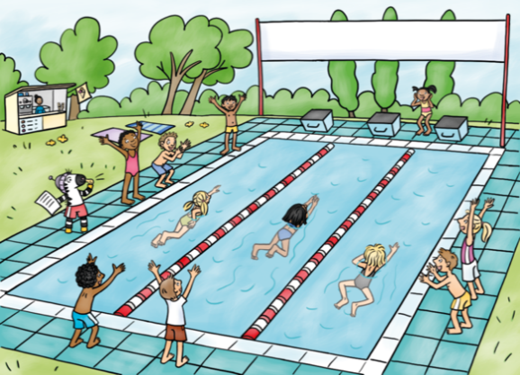  Wer fährt in den Sommerferien in den Urlaub?  © Text: Katja Büscher, Köln; Illustration: Friederike Schumann, Berlin
Zebra Franz fährt in den Sommerferien in den Urlaub.    Wem schreibt Zebra Franz im Urlaub einen Brief?  © Text: Katja Büscher, Köln; Illustration: Friederike Schumann, Berlin | Im Urlaub schreibt Zebra Franz seiner Oma einen Brief.  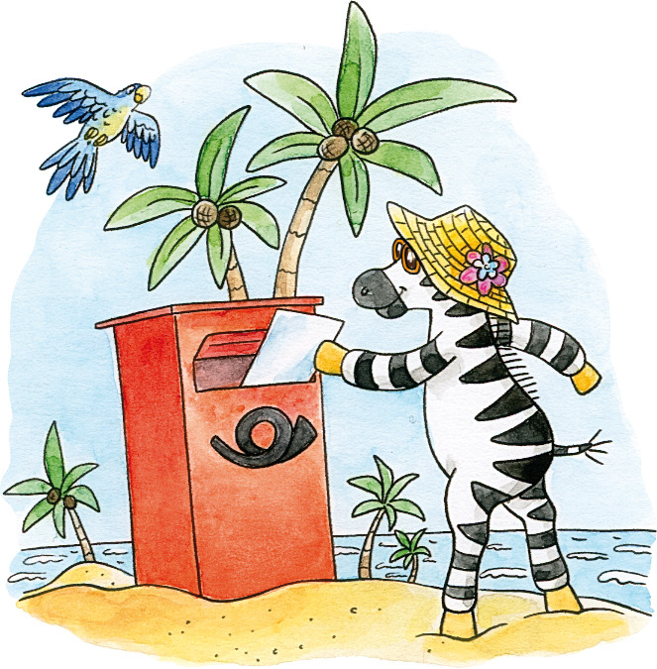  Zebra Franz wünscht euch einen wunderbaren Sommer.  © Text: Katja Büscher, Köln; Illustration: Friederike Schumann, Berlin

